COMO BAIXAR E ABRIR O E-BOOK DISLEXIA: CAUSAS E CONSEQUÊNCIAS

1º Passo – Se você ainda não baixou, faça o download do e-book clicando no seguinte link:
https://www.ufmg.br/ead/epubs/livros/Dislexia-causas%20e%20consequ%C3%AAncias-FINAL.epub

2º passo – Para baixar o Azardi, programa com o qual você abrirá o livro, clique no link abaixo:
http://azardi.infogridpacific.com/azardi-download.html
A seguinte tela se apresentará para você. Clique no ícone indicado na imagem e aguarde o programa baixar.
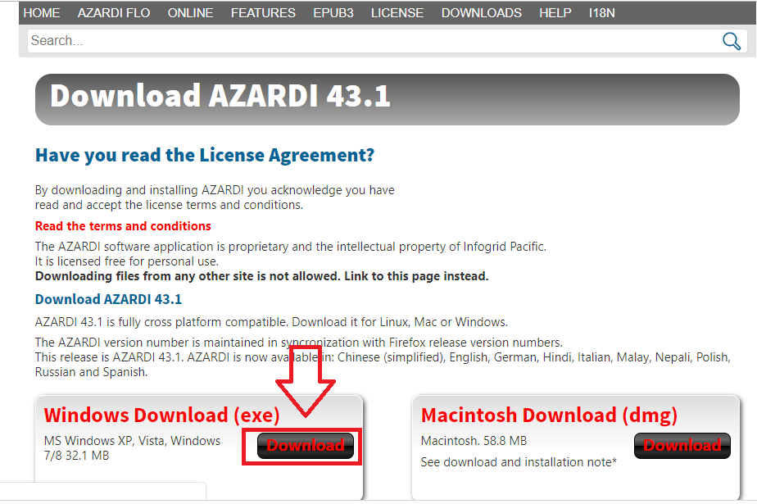
Quando terminar, procure a pasta Downloads em seu computador, clique nela e procure o arquivo de nome “Azardi”. A figura abaixo representa esses ícones, porém a representação em seu computador pode estar diferente a depender da versão e do tipo do seu sistema operacional instalado.
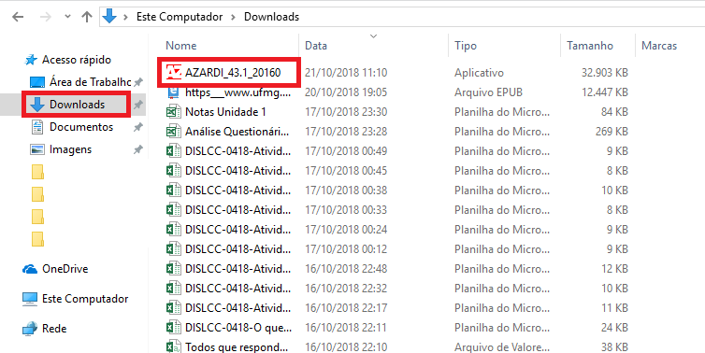
Depois de clicar em Azardi, pode ser que apareça essa janela abaixo. Se for o caso, clique em Executar. Caso apareça depois uma mensagem perguntando se você deseja que o programa faça alterações em seu dispositivo, clique em “Sim”.
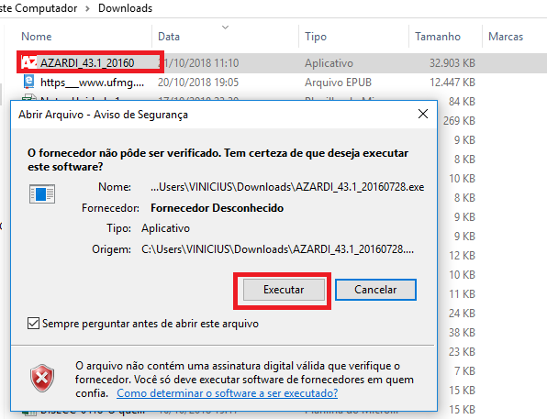
A tela seguinte aparecerá, clique em “Next”.
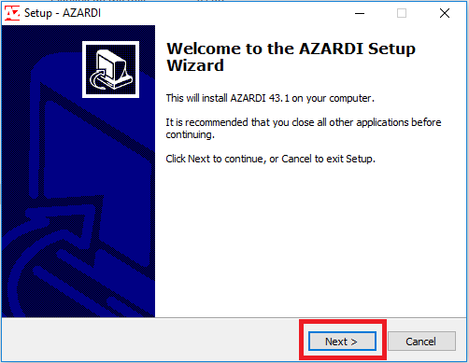

Depois assinale a opção “I accept the agreement” e clique em “Next”.
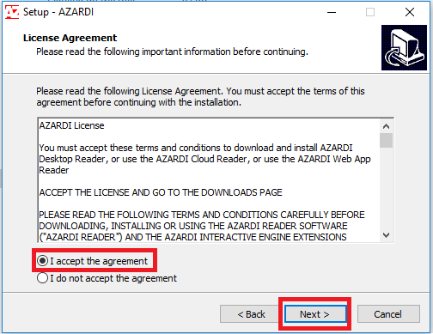
Clique em “Next” novamente nas opções abaixo.
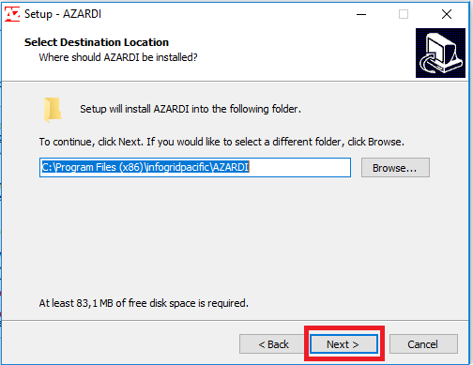

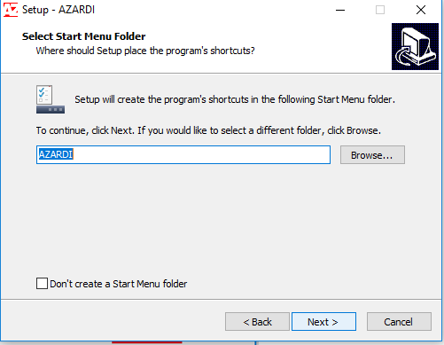
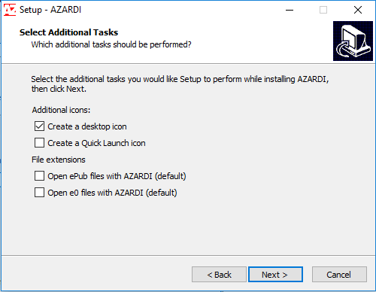

Agora clique em “Install” e aguarde a instalação.
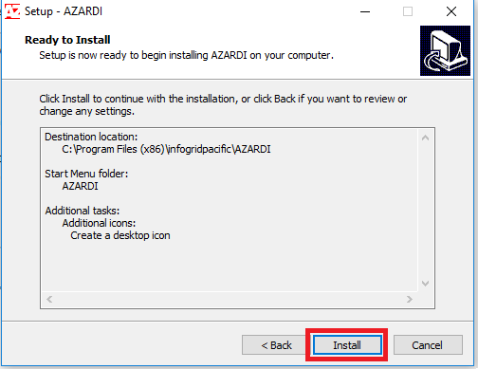
Depois clique em “Finish”
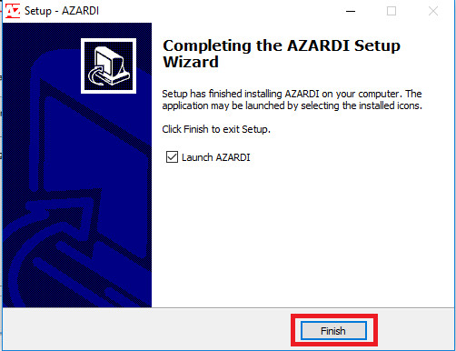
Posteriormente aparecerá a seguinte imagem. Clique no ícone assinalado no canto superior direito.
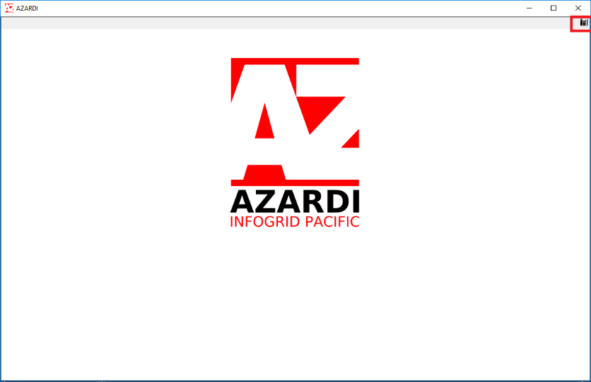
A tela seguinte aparecerá. Clique no ícone assinalado.
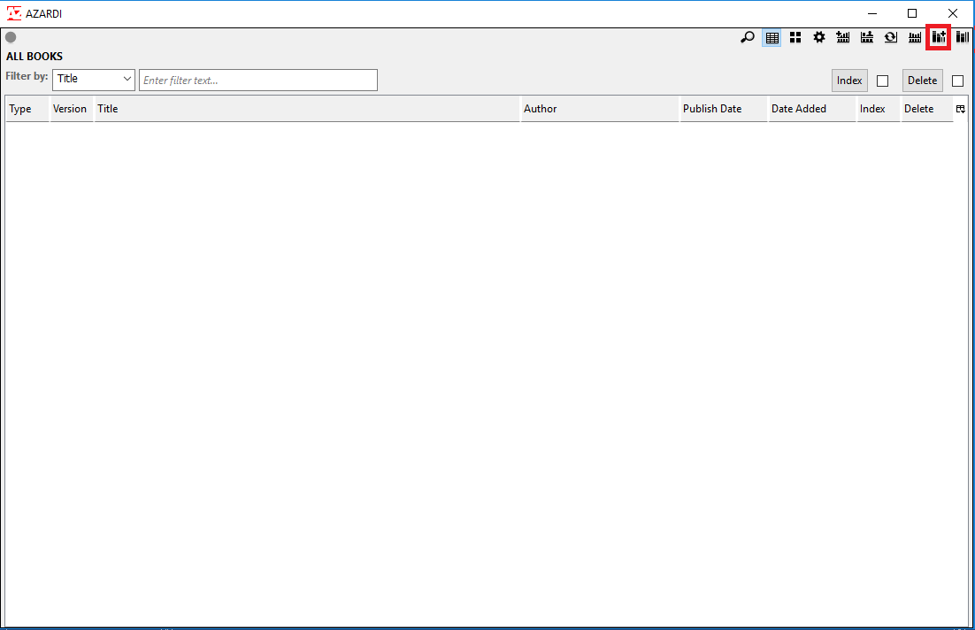
Feito isto, aparecerá a seguinte imagem. Clique em “Browse”.
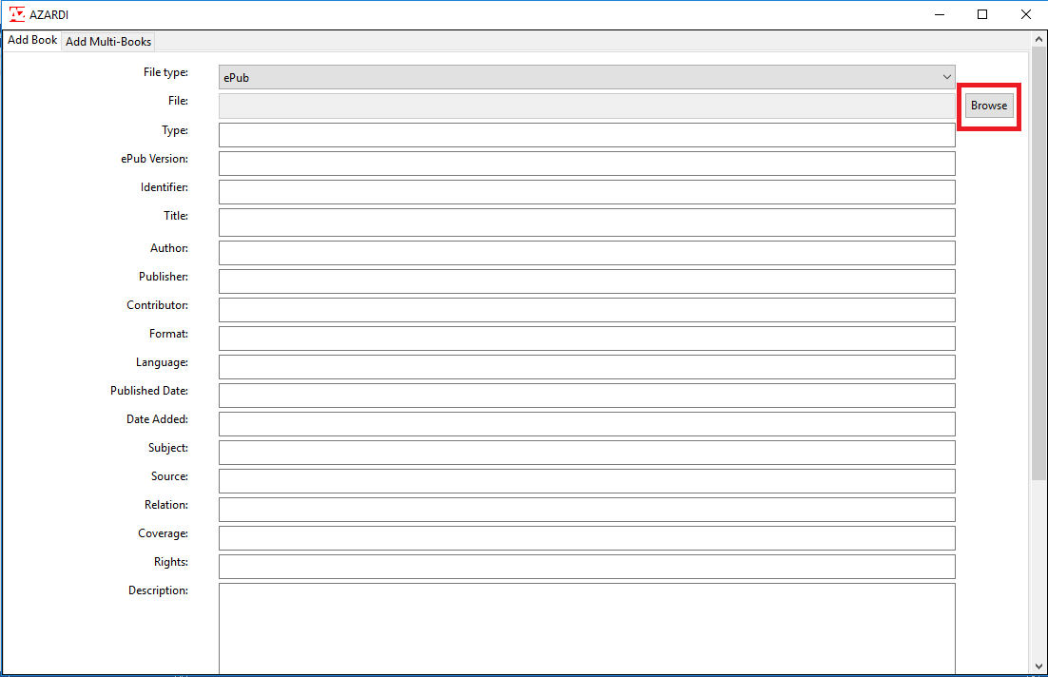
Aparecerá uma imagem semelhante à próxima. Ache a pasta “Downloads” que pode estar à esquerda. Lá você encontrará o ícone do e-book que usaremos. Clique no ícone assinalado e aguarde.
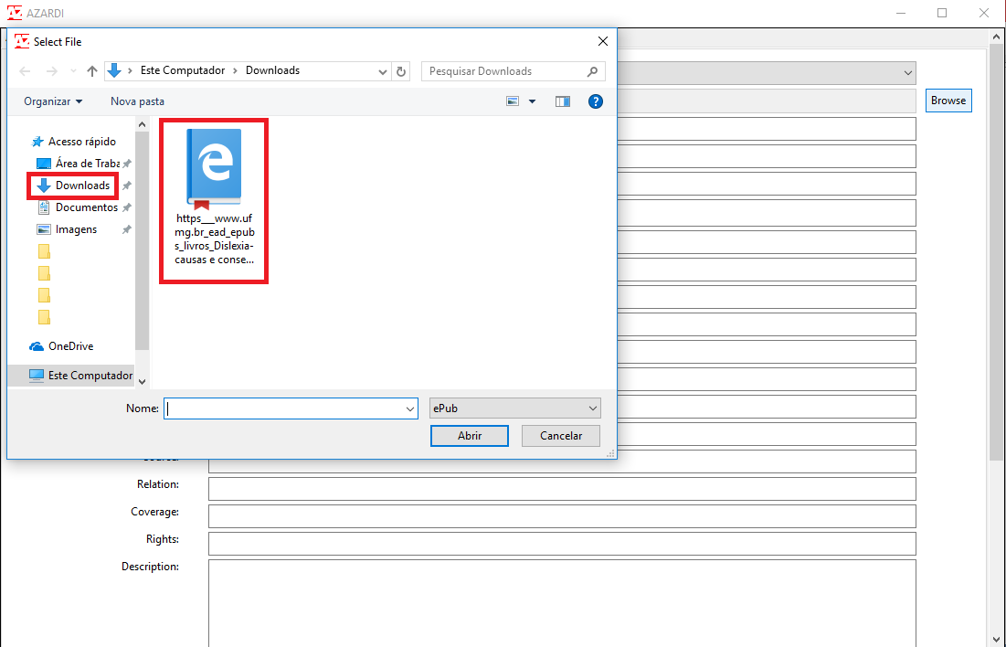

Aparecerá a seguinte imagem. Clique algumas vezes na setinha assinalada no canto inferior direito para a imagem ser direcionada para baixo.
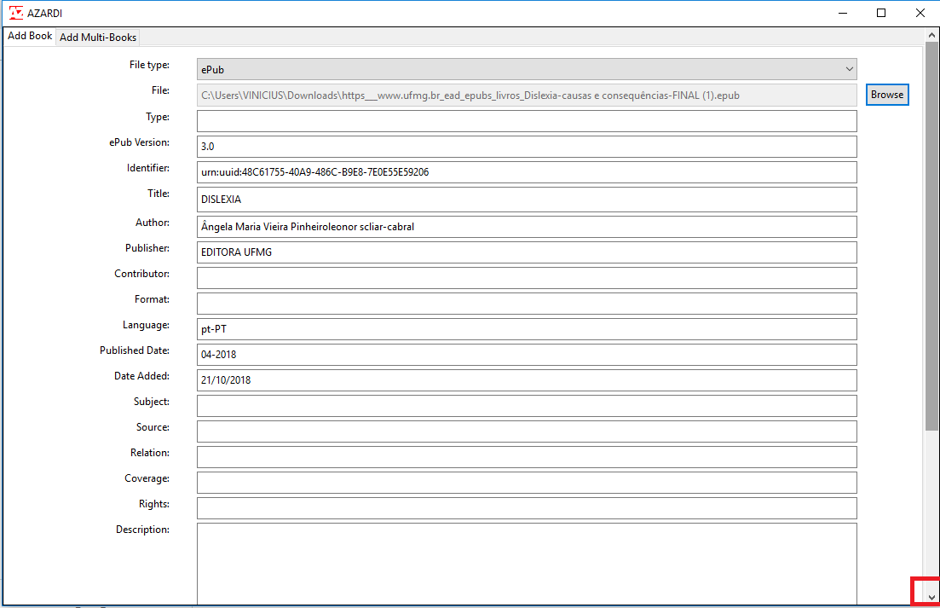
Você verá essa imagem. Clique em “OK”
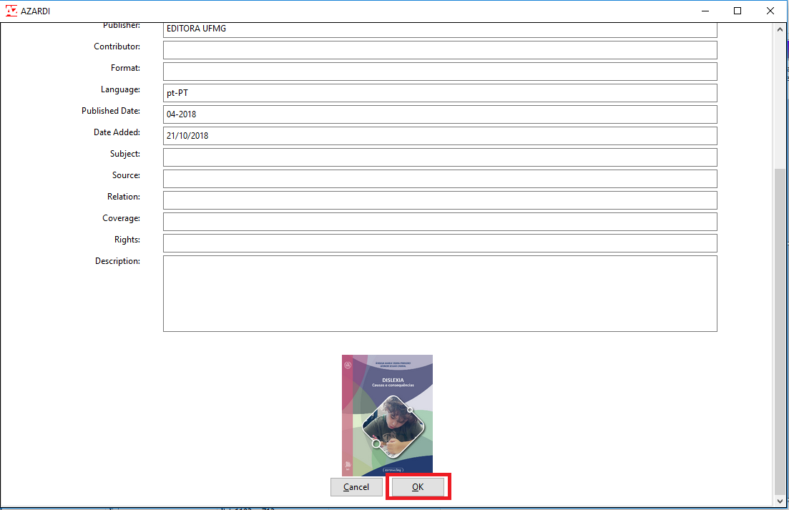
Aparecerá a seguinte imagem. Clique duas vezes no ícone assinalado.

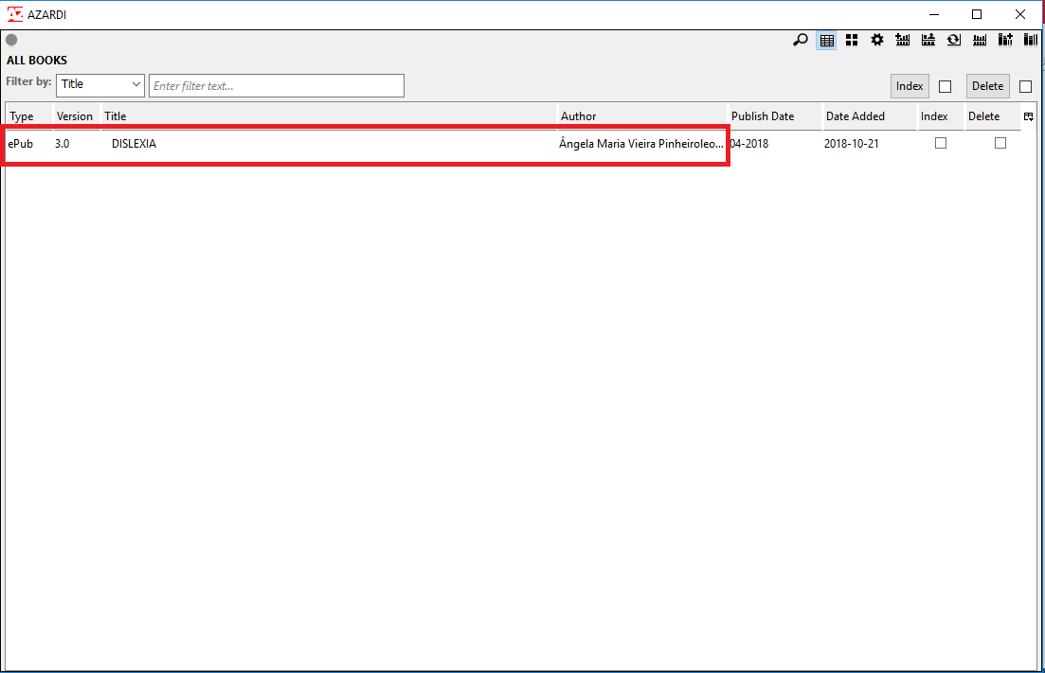

Agora está pronto! Você pode mudar as páginas do livro mexendo com as setas do teclado. Pode ser que demore um pouco para as páginas carregarem.
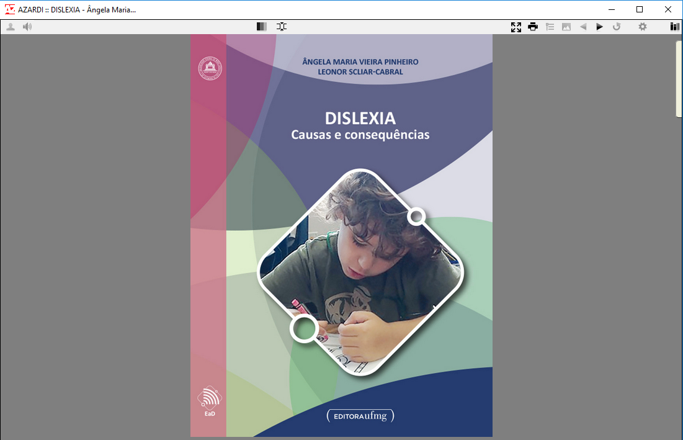

3º Passo – Para abrir outras vezes o e-book, você deverá clicar no ícone do Azardi que estará em sua área de trabalho.
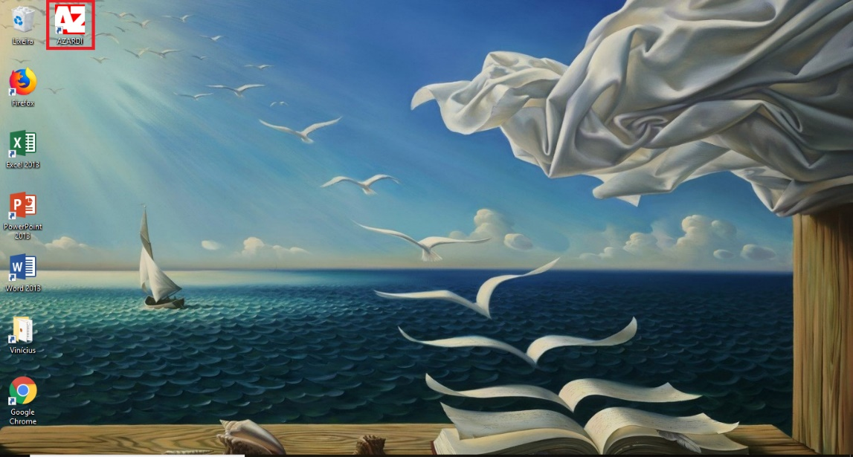
Após isso, o programa abrirá, e você deverá clicar no ícone no canto superior direito, como indicado anteriormente.
Uma vez que você já tenha acessado o livro, o programa o salvará em sua memória, e você verá a tela que traz o ícone para acesso ao livro. Clique nele, como indicado anteriormente, para acessá-lo.
E o livro se abrirá.

Agora é só desfrutar do e-book e de seus recursos. Bom curso!

Como citar este livro:
ABNT:
PINHEIRO, Ângela Maria Viera; SCILAR-CABRAL, Leonor. Dislexia: causas e consequências. 1. ed. Belo Horizonte: Editora UFMG, 2018. Recurso on-line; e-pub.

APA:
Pinheiro, Â. M. V., Scilar-Cabral, L. (2018). Dislexia: causas e consequências (1a ed.). Belo Horizonte: Editora UFMG. Recurso on-line; e-pub.

